2014年上学期九年级期中考试
物理试题
时量：60分钟 总分：100分
一、选择题（每小题3分，共36分）
1、在严寒的冬季，小明到滑雪场滑雪，恰逢有一块空地正在进行人工造雪。他发现造雪机在工作过程中，不断地将水吸入，并持续地从造雪机的前方喷出“白雾”，而在“白雾”下方，已经沉积了厚厚的一层“白雪”，如图1所示。对于造雪机在造雪过程中，水这种物质发生的最主要的物态变化，下列说法中正确的是（ ）
A．凝华 B．凝固 C．升华 D．液化
2、有一架飞机沿水平向左做匀速直线运动，每隔1秒钟从飞机上轻轻释放一小球，当三只小球落下且均未落至地面时，若不计空气阻力，则这三只小球在空中的排列情况应是下图2中的哪一个（ ）
3、小刚同学在放学回家的路上，脚被石块绊了一下，身体向前跌倒（图3甲）；过了一会儿不小心脚踩到一块西瓜皮，身体向后摔倒（图3乙），对于这两种情景，下列解释合理的是（ ）
A．两次脚的运动状态改变，而上身由于惯性仍保持原来的运动状态
B．两次上身的运动状态改变，而脚由于惯性仍保持原来的运动状态
C．前一次上身的运动状态改变，而脚由于惯性仍保持原来的运动状态；后一次脚的运动状态改变，而上身由于惯性仍保持原来的运动状态
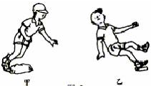
D．前一次脚的运动状态改变，而上身由于惯性仍保持原来的运动状态；后一次上身的运动状态改变，而脚由于惯性仍保持原来的运动状态
图3
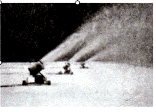
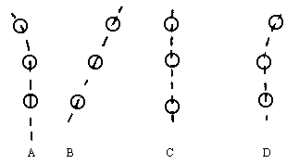
图1
图2

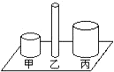
图4
- 如图4所示，三个粗细、长短都不同的均匀实心铁制圆柱体竖

直放在水平地面上，它们对地面的压强最小的是（ ）

A．甲铁柱 B．乙铁柱 C．丙铁柱 D．无法确定
5、如图5所示，某同学用重为10N的动滑轮匀速提升重为50N的物
体，不计摩擦和绳重，则该同学所用拉力的可能值是（ ）
A．20N B．25N C．30N D．35N
6、一铝球挂在均匀细杆支点O的左侧，细杆质量忽略不计，小球浸没在水中，在细杆的右端挂上适量的砝码，杠杆恰好平衡，如图6所示。若再往水中倒入酒精，杠杆就失去平衡。为了使杠杆恢复平衡，可采用的办法是（ ）
A．砝码左移 B．挂铝球的位置向左移 C．减少砝码 D．支点O左移
8、如图7所示，水平地面上放置着两个底面积不同的薄壁圆柱形容器甲和乙（S_{甲}＜S_{乙}），分别盛满质量相等的水和酒精，现将密度为ρ的物体A分别放入水和酒精中（ρ_{酒精}＜ρ＜ρ_{水}），待静止后，水和酒精对容器底部的压强分别为p_{水}和p_{酒精}，甲和乙容器对桌面的压力分别为F_{甲}和F_{乙}，则下列关系正确的是（ ）
A．p_{水}＞p_{酒精}，F_{甲}=F_{乙} B．p_{水}＞p_{酒精}，F_{甲}＜F_{乙}
C．p_{水}＜p_{酒精}，F_{甲}=F_{乙} D．p_{水}＜p_{酒精}，F_{甲}＜F_{乙}
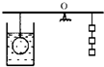
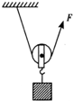
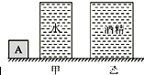
图6
图5
图7

8、质量相等的甲乙两个物体，密度之比为5：3。现将甲物体放入水中，乙物体放入密度为0.9×10³kg/m³的液体中，静止时甲、乙两物体受到的浮力之比是4：5，则（ ）
A．甲物体的密度为1.25×10³kg/m³
B．乙物体的密度为0.72×10³kg/m³
C．甲、乙两物体排开液体的体积之比为4：5
D．甲、乙两物体排开液体的体积之比为1：1
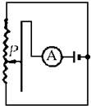
- 如图8中电路的滑动触片P原来在中点，当移动P时，电流表读
图8
数变化情况是（ ）
A．无论滑动触片P向上或向下移动，电流表读数都减小
B．无论滑动触片P向上还是向下移动，电流表读数都增大
C．滑动触片P向上移动时电流表读数增大
D．滑动触片P向下移动时电流表读数增大
10、如图9所示电路中，R为定值电阻。闭合开关后，当滑片P在某两点之间滑动时，电流表的示数变化范围是0.5～1.5A，电压表的示数变化范围是3～6V。小丽通过推算得出四个结论中错误的是（ ）
A．变阻器连入电路的电阻变化范围为2～12Ω
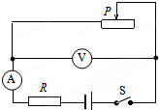
B．定值电阻R的阻值为3Ω
图9
C．实验中R两端的电压变化范围为2V～4.5V
D．电路消耗的总功率的变化范围约为3.75W～11.25W

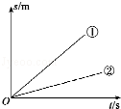
11、用弹簧测力计沿水平方向两次拉着同一物体在同一水平面上运动，两
图10
次运动的s﹣t图象如图10所示．其对应的弹簧测力计示数分别为F₁、F₂，相
同时间内所做的功分别为W₁、W₂，则它们的关系正确的是（ ）
A．F1＞F2 W1＞W2 B．F1=F2 W1＞W2
C．F1=F2 W1＜W2 D．F1＜F2 W1＜W2
12、如图11所示，足球以初速度v沿着凹凸不平的草地从a运动到d，足球（ ）
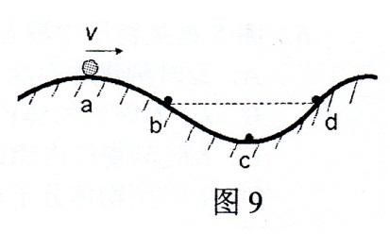
A．在 b、d 两点动能相等
图11
B．在 a、d 两点动能相等
C．从 b 到 c 的过程机械能减少
D．从 c 到 d 的过程重力势能减少
二、填空题（每空2分，共26分）
13、把一个重为l2N的物体放入水中，静止时有四分之一的体积露出水面，则物体的体积是 m³（g取10N/kg）；若向水中加盐，则物体受到的浮力 （选填“变大”“变小”或“不变”）；1m³该物体的质量是 kg。
14、“瓦良格”号是中国人民解放军海军第一艘可搭载固定翼飞机的航空母舰。若航母的舰载机飞离航母后，舰底所受海水的压强将 （选填“增大”、“减小”或“不变”）。舰载机为了顺利升空，最好是 （选填“顺风”、“逆风”或“无风”）起飞。
15、如图12甲所示，重量为4N的正方形铁块，被水平吸引力吸附在足够大的竖直磁性平板上处于静止状态，这时铁块受到的摩擦力大小为 N；若对铁块施加一个竖直向上的拉力F_{拉}=9N的作用，铁块将沿着该平板匀速向上运动，如图12乙所示，此时铁块受到的摩擦力大小为 N。
16、如图13所示，甲、乙两支完全相同的试管内分别装有相同质量的液体，甲试管竖直放置，乙试管倾斜放置，两试管液面高度相同，则液体对两试管底部的压强P_{甲} P_{乙}（填“>”、“<”或“=”）。
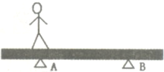
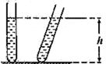
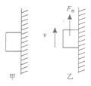
17、如图14所示，一块均匀的厚木板长15m，重400N，对称的搁在相距8m的A、B两个支架上。一个体重为500N的人，从A点出发向左走到离A点 m处时，木板将开始翘动。
图14
甲 乙
图13
图12

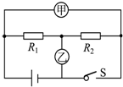
18、如图15所示，当S闭合，甲、乙两表为电压表时，两
图15
表示数比为U_{甲}：U_{乙}=5 :3 ；当S断开，甲、乙两表为电流
表时，两表示数比为I_{甲}：I_{乙}= ，此时R₁和R₂消
耗的功率之比P_{甲}：P_{乙}= 。

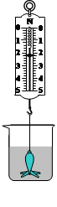
19、如图16a所示的电路，电源电压保持不变。闭合开关S，调节滑动变阻器，两电压表的示数随电路中电流变化的图象如图16b所示，根据图象的信息可知：电源电压为
图17
V，电阻R₁的阻值为 Ω。
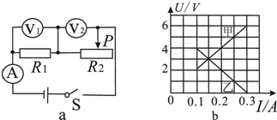
图16

三、实验探究题（每空2分，共22分）
20、由某种合金制成的两个大小不同的工艺品，其中一个实心，一个空心。小明为判定哪个是空心的，进行了如下实验。（已知ρ_{水} = 1.0 g/cm³，取g = 10 N/kg）
【实验过程】将下列实验步骤中空白处补充完整。
（1）用弹簧测力计测出小工艺品的重力G₁ = 2 N。
（2）将挂在测力计下方的小工艺品浸没水中，小工艺品受到 个力的作用，此时测力计的示数F₁ = 1.6 N，则浮力F_{浮} = N。
（3）用测力计测出大工艺品的重力G₂ = 3 N。
（4）如图17所示，将挂在测力计下方的大工艺品浸没水中，测力计的示数F₂ = N。
（5）合金的密度ρ = g/cm³，则 （选填“大”或“小”）工艺品是空心的。
【拓展应用】空心工艺品空心部分的体积是 cm³。
21、为探究滑动摩擦力的大小与什么因素有关，小明设计了如图18甲所示的实验。记录的结果如右下表所示。
次数 | 接触面 | 压力（N） | 摩擦力（N）
1 | 木块和木板 | 2 | 0.4
2 | 木块和木板 | 4 | 0.8
3 | 木块和棉布 | 2 | 0.6
4 | 木块和毛巾 | 4 | 1.2
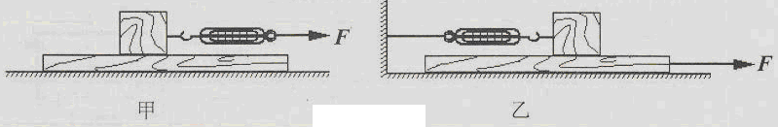
图18

（1）实验中为了测定摩擦力大小，用手通过弹簧秤拉着木块在水平桌面上做 _____运动，利用弹簧测力计测摩擦力的实验原理是：___________。
（2）在探究滑动摩擦力的大小是否与物体间的接触面积有关时，小明先后用大、小木块按照图甲所示的方法进行对比实验．小明做法的错误之处是：______________________；
纠正错误后得出摩擦力与接触面积___________。
（3）在研究此问题时，小红设计的实验如图18乙所示，弹簧测力计一端固定，另一端勾住长方形木块，木块下面是一长木块，实验时拉动长木板，然后读出弹簧测力计的示数，即可测出木块和木板间的摩擦力。小明看了小红的实验后，认为小红设计的实验优于自己设计的实验。对此，请你分析小红做法的优点是：___________________________________。
图18

四、计算题（第22题6分，第23题10分，共16分）
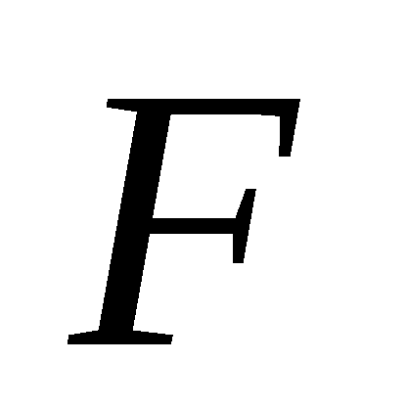
22、用如图19所示的滑轮组提升货物，已知动滑轮重30N，货物重360N、上升速度是0.3m/s，拉力F的功率是180W（不计绳重）。求：
图19
（1）滑轮组的机械效率η
（2）货物上升3m过程中，克服摩擦力做的功。

23、如图20所示，电源电压不变，小灯泡L₁上标有“6V 3W”、L₂上标有“6V 6W”。已知滑动变阻器R的最大阻值为20Ω，电流表的量程为0~0.6A，电压表的量程为0~3V，当闭合开关S、S₁、S₂，滑动变阻器的滑片移至a端时，两灯都能正常发光（灯丝电阻恒定不变）。问
（1）电源电压是多少伏？
（2）S、S₂闭合、S₁断开，当电压表示数为3V，电路中的电流为多少？
（3）S、S₁闭合、S₂断开，要保证电路中各元件安全，求滑动变阻器R的取值范围。
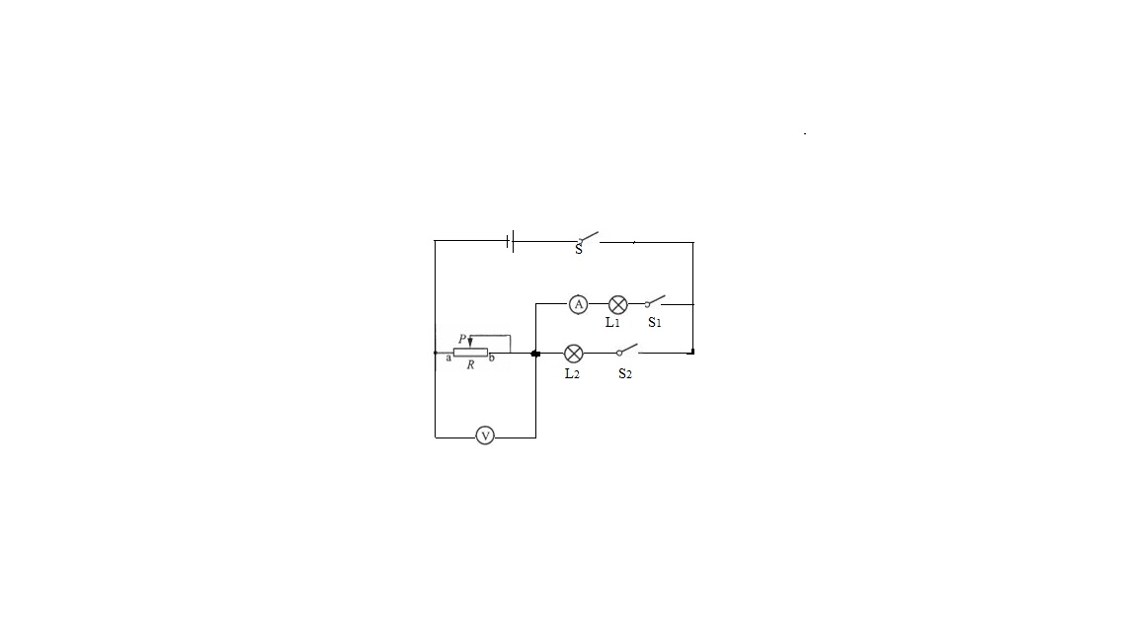
（4）该电路中最大电功率和最小电功率分别为多少？
图20

2014年上学期九年级检测考试
物理答卷
姓名 班级 总分
- 选择题（每题3分，共36分）
1 | 2 | 3 | 4 | 5 | 6 | 7 | 8 | 9 | 10 | 11 | 12
- 填空题（每空2分，共26分）
13、 ； ； 14、 ；
15、 ； 16、
17、 18、 ；
19、 ；
- 实验探究题（每空2分，共22分）
20、（2） ； （4）
（5） ； ；
21、（1） ； （2） ；
（3）
四、算题
22：解

23：解

2014年上学期九年级检测考试
物理答案
- 选择题
1 | 2 | 3 | 4 | 5 | 6 | 7 | 8 | 9 | 10 | 11 | 12
B | C | A | A | D | D | B | A | B | C | B | C

- 填空题
13： 1.6×10⁻³；不变；750 14： 减小；逆风
15： 4；5 16： >
17: 3.2 18： 2:5； 3:2
19： 6；20
- 实验探究题
20：（2）3；0.4 （4）2.2 （5）5； 大； 20
21：（1）匀速 ；二力平衡 （2）没有控制压力一定；无关
（3）不用控制木板做匀速直线运动，且弹簧测力计示数稳定，便于读数
四、计算题
22：（1）60% （2）690J
23：（1）6V （2）0.5A （3）0~12Ω （4）9W 1.5W

